10 простых шагов для первых занятий облегчат понимание действий для мамы. Что и как нужно делать.
1.Малышам от года можно предлагать творить ладошками и пальчиками. Если ваш малыш старше, но раньше с уроками рисования не был знаком, тогда тоже начинайте с простых занятий.
2.Для рисования на начальном этапе подойдет пальчиковая гуашь или пальчиковые краски, что по сути одно и тоже. По составу сей продукт полностью годен, чтобы его попробовать на вкус. Однако еду не заменяет и маме нужно непрестанно бдить, чтобы рука малыша была не во рту.
3.Так же нам понадобиться большой лист бумаги, потому что движения карапузов ещё не отточены и обязательно будут выходить за пределы небольшого формата альбома.
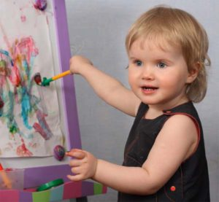
Ватман или рулон обоев подойдёт идеально. Можно расположиться как на столе, так и на полу. Если в помещении тепло можно оставить малыша в одних трусиках — он будет рисовать на себе! Да, так происходит знакомство с краской, они все любят рисовать на себе. Потом вам остается только аккуратно донести юного Леонардо до ванной.
4.Покажите малышу краски. Я наливала немного в крышечку и только потом давала Данилу. Обмакните пальчик ребенка в краску и отпечатайте на листе, ребенок должен понять, что краска оставляет след на бумаге.
5.Заранее нарисуйте сюжет, который после, вместе с малышом дополните. Обозначьте землю, тучку, кружок-солнышко, стебли, дерево с ветвями и зовите малыша.
6.Обязательно проговаривайте происходящее. Ваш рассказ стимулирует внимание, развивает речь. Для начала рисуем пальчиками, а затем губкой можно намазать ладошку и пальчики и показать малышу, как можно шлепать по бумаге, после чего остаются красивые узоры.
7.Поставьте точки, которые будут символизировать дождик, падающий на землю из тучки. После дождя вырастает трава и листва на дереве — пальчиками рисуем небольшие линии зелёного цвета.
8.На первых занятиях старайтесь не использовать много цветов. Двух, максимум трех, более чем достаточно.
В момент смены цвета, делайте акцент на том, что нужно смыть краску и только после этого пользоваться следующей. (У меня заранее был заготовлен небольшой тазик с водой, и губкой протирала пальчики и ладошки, чтобы постоянно не тащить ребенка в ванную. Ведь интерес к занятию можно потерять и по дороге).
9.Теперь можно намазать всю ладошку желтой краской и оставлять отпечатки вокруг солнца, так у вас получаются лучи. Ну, а с приходом солнышка и тепла распускаются цветы. След от ладошки на конце стебля – распустившийся цветок. Картина готова, её можно повесить в детской.
10.Годовалые дети в творчестве предпочитают абстракцию, предоставьте свободу. Некоторые дети даются, чтобы мама руководила процессом рисования, а другие напротив противятся и сами мазюкают где хотят. В этом случае дайте волю художнику, пусть творит!
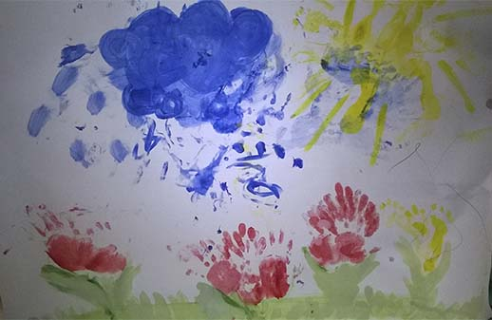
Возможны сюжетные рисунки, как описано выше, можно рисовать отдельные предметы. Вариантов таких игр множество, придумать можно что угодно.
Главное, помнить: ровно, красиво, аккуратно сейчас не получится. Кружки, точки, линии, человечки — огуречки, волны — идеальный вариант рисунков. С накоплением опыта и практики картина будет становиться интереснее.

Рекомендации в подготовке
Чтобы процесс рисования приносил удовольствие и вам, и ребёнку, как в первом занятии, так и в последующих, нужно подготовиться к обучению:
- Продумайте место, где ребёнок будет творить. Если выбор пал на комнату со светлым ковром, то вряд ли маме удастся расслабиться.
- Наденьте на ребенка одежду, которую не жалко испачкать.
- Приготовьте фартук, предметы для рисования, тряпку, если рисовать планируете руками, то позаботьтесь о влажных салфетках или полотенце.
- Обязательно проговорите ребёнку, что пить воду или пробовать краски нельзя.
- Поощряйте творческую деятельность и тягу к ней.
Конечно, не нужно ждать идеального результата – фигуры будут неровные, скорее всего непоседа смешает цвета, сделает несколько клякс и даже большой формат бумаги не убережёт пол от разводов краски.
Но горящие глаза, положительные эмоции и польза, полученная ребёнком во время рисования, не сравнимы с причиненными бедствиями. Поэтому маме стоит расслабиться и тоже получать удовольствием от процесса.
Как прошло ваше знакомство с пальчиковыми красочками ? Все ли понравилось?
Или вы раскрасили себя и маму, а так же пол и стол?
В любом случае ребенку думаю понравилось, не всегда нравится мамам, но что поделать.
Так что, будем еще творить?
Для рисования все так же используем пальчиковые краски и рисуем пальчиками, чтобы закрепить навык. Во время рисования обязательно проговаривайте, где какой цвет по сто раз и ваш малыш быстро выучит цвета.
- На помощь родителям так же приходят и специальные тетради для рисования. Они очень облегчают процесс и выручают, если времени на придумывание ограничено. Малышу подойдут несложные рисунки с крупными деталями, в некоторых присутствуют вкладыши с наклейками. В продаже имеются большое разнообразие подобных тетрадей.
Я предлагаю вам несколько шаблонов, которые вы можете скачать, распечатать и рисовать пальчиками вместе со своим малышом.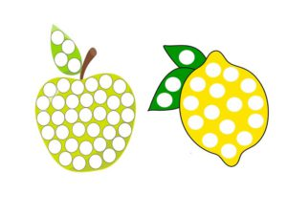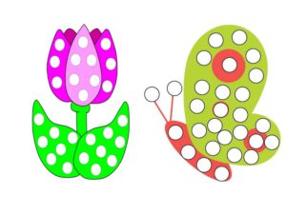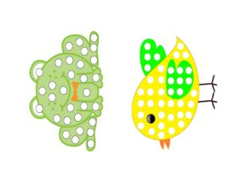
- Мы со своим сыном так же очень любим раскраски. Я беру простые сюжеты или односложные персонажи, чтобы ребенок понимал, что за картинка изображена. И эту раскраску желательно разрезать на отдельные листы, ибо ваш художник краски не жалеет и мажет от души, ваша раскраска просто склеится.
Так же предлагаю несколько простых рисунков для раскраивания, с которыми малыш возможно уже знаком.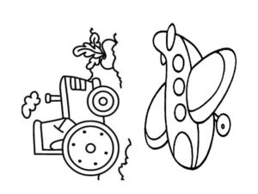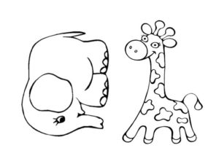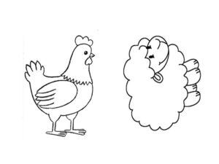
- Используем трафареты и тем самым расширяем кругозор. Можно использовать покупные трафареты, сейчас их бесчисленное множество на прилавках магазинов, например такой: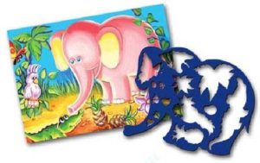
А помните всем известную школьную линейку?
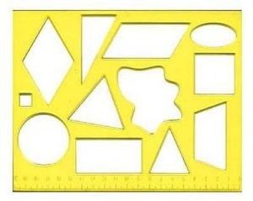
Ее можно так же приобрести в канцелярских товарах и по сей день. Здесь вы убиваете сразу двух зайцев: учите геометрические фигуры и составляете из них различных животных или предметы:
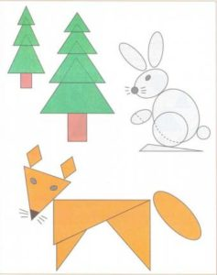
Так же можете самостоятельно изготовить любые трафареты из старой коробки.
- Рисование штампами. Тоже очень нравится деткам шлепать штампиками. Они могут идти в комплекте с пальчиковыми красками или продаваться отдельно. Но так же вы можете изготовить их своими золотыми руками. Например из картофеля:

- 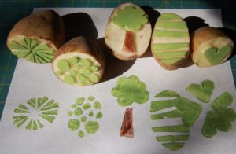
Или к обычным крышкам от пластиковых бутылок приклеить вырезанные вами рисунки.
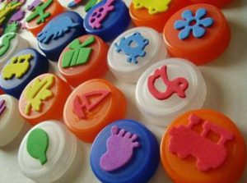

Продолжаем удивляться работам малыша и теперь у нас уже есть определенные успехи. Мы можем подольше задерживаться за этим занятием и нам увлекательно и интересно.
Переходим к более осмысленному рисованию.
Можно предложить малышу выбрать материалы для творчества:
- Цветные карандаши. Карандаши должны быть мягкими и трехгранными. Круглые карандаши в этом возрасте малыши держать нормально не
- могут.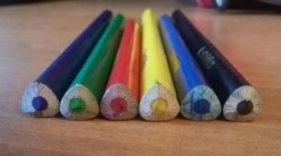
- Так же я приобрела для Данилки такого же плана фломастеры.
- Восковые мелки или карандаши. Рисуем ими на обычной бумаге или раскрашиваем наши любимые раскраски.
- Мелки. Да, да обычные цветные или белые мелки. Можете смело рисовать ими на асфальте или дома сделайте ребенку доску для рисования мелом.
- Кисточка. Рисуем как обычной, так и тоненькой и очень толстой кистью. Глазки и нос слепили из пластилина.
- 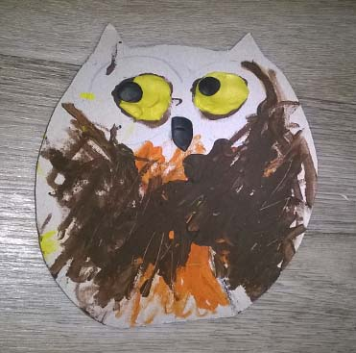
- Зубная щетка. Показываем малышу, что можно рисовать ненужной

зубной щеткой.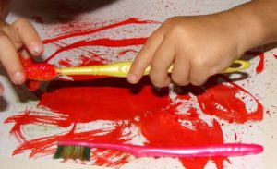
- Губка. Я использую обычную губку для мытья посуды, разрезаю ее на небольшие кусочки. Ребенок обмакивает ее в краску и штампуем или
мажем.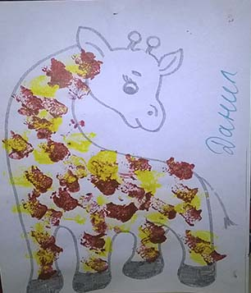
- Ватные палочки. Используем обычные ватные палочки, обмакиваем в краску и тоже штампуем или мажем.
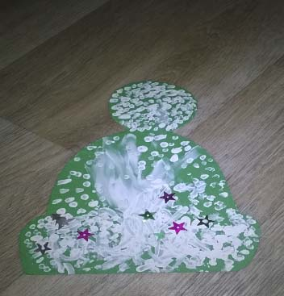
В общем рисуем и еще раз рисуем!
Да прибудет с вами фантазия! Всем пока, пока!

